 | CONFÉRENCE EUROPÉENNE DES MINISTRES DES TRANSPORTS  EUROPEAN CONFERENCE OF MINISTERS OF TRANSPORT  ЕВРОПЕЙСКАЯ КОНФЕРЕНЦИЯ МИНИСТРОВ ТРАНСПОРТА | 

2 rue André Pascal, F-75775 PARIS CEDEX 16
 : (33-1) 45 24 97 16 / TÉLÉCOPIE /FAX: (33-1) 45 24 13 22
e-mail: ecmt.contact@oecd.org / www.oecd.org/cem/

ПРЕСС-РЕЛИЗ ПОСЛЕ ЗАСЕДАНИЯ
89-е заседание
СОВЕТА МИНИСТРОВ Москва – Российская Федерация
24 – 25 мая 2005 года

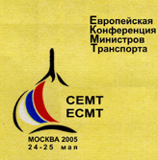
- Евроазиатские транспортные связи
- Автомобильный транспорт: реформа многосторонней квоты и доступ к рынку
- Дискриминационные сборы
- Железнодорожный транспорт: сборы за пользование инфраструктурой
- Развитие ЕКМТ
- Интермодальные перевозки и логистика

Московское заседание Совета

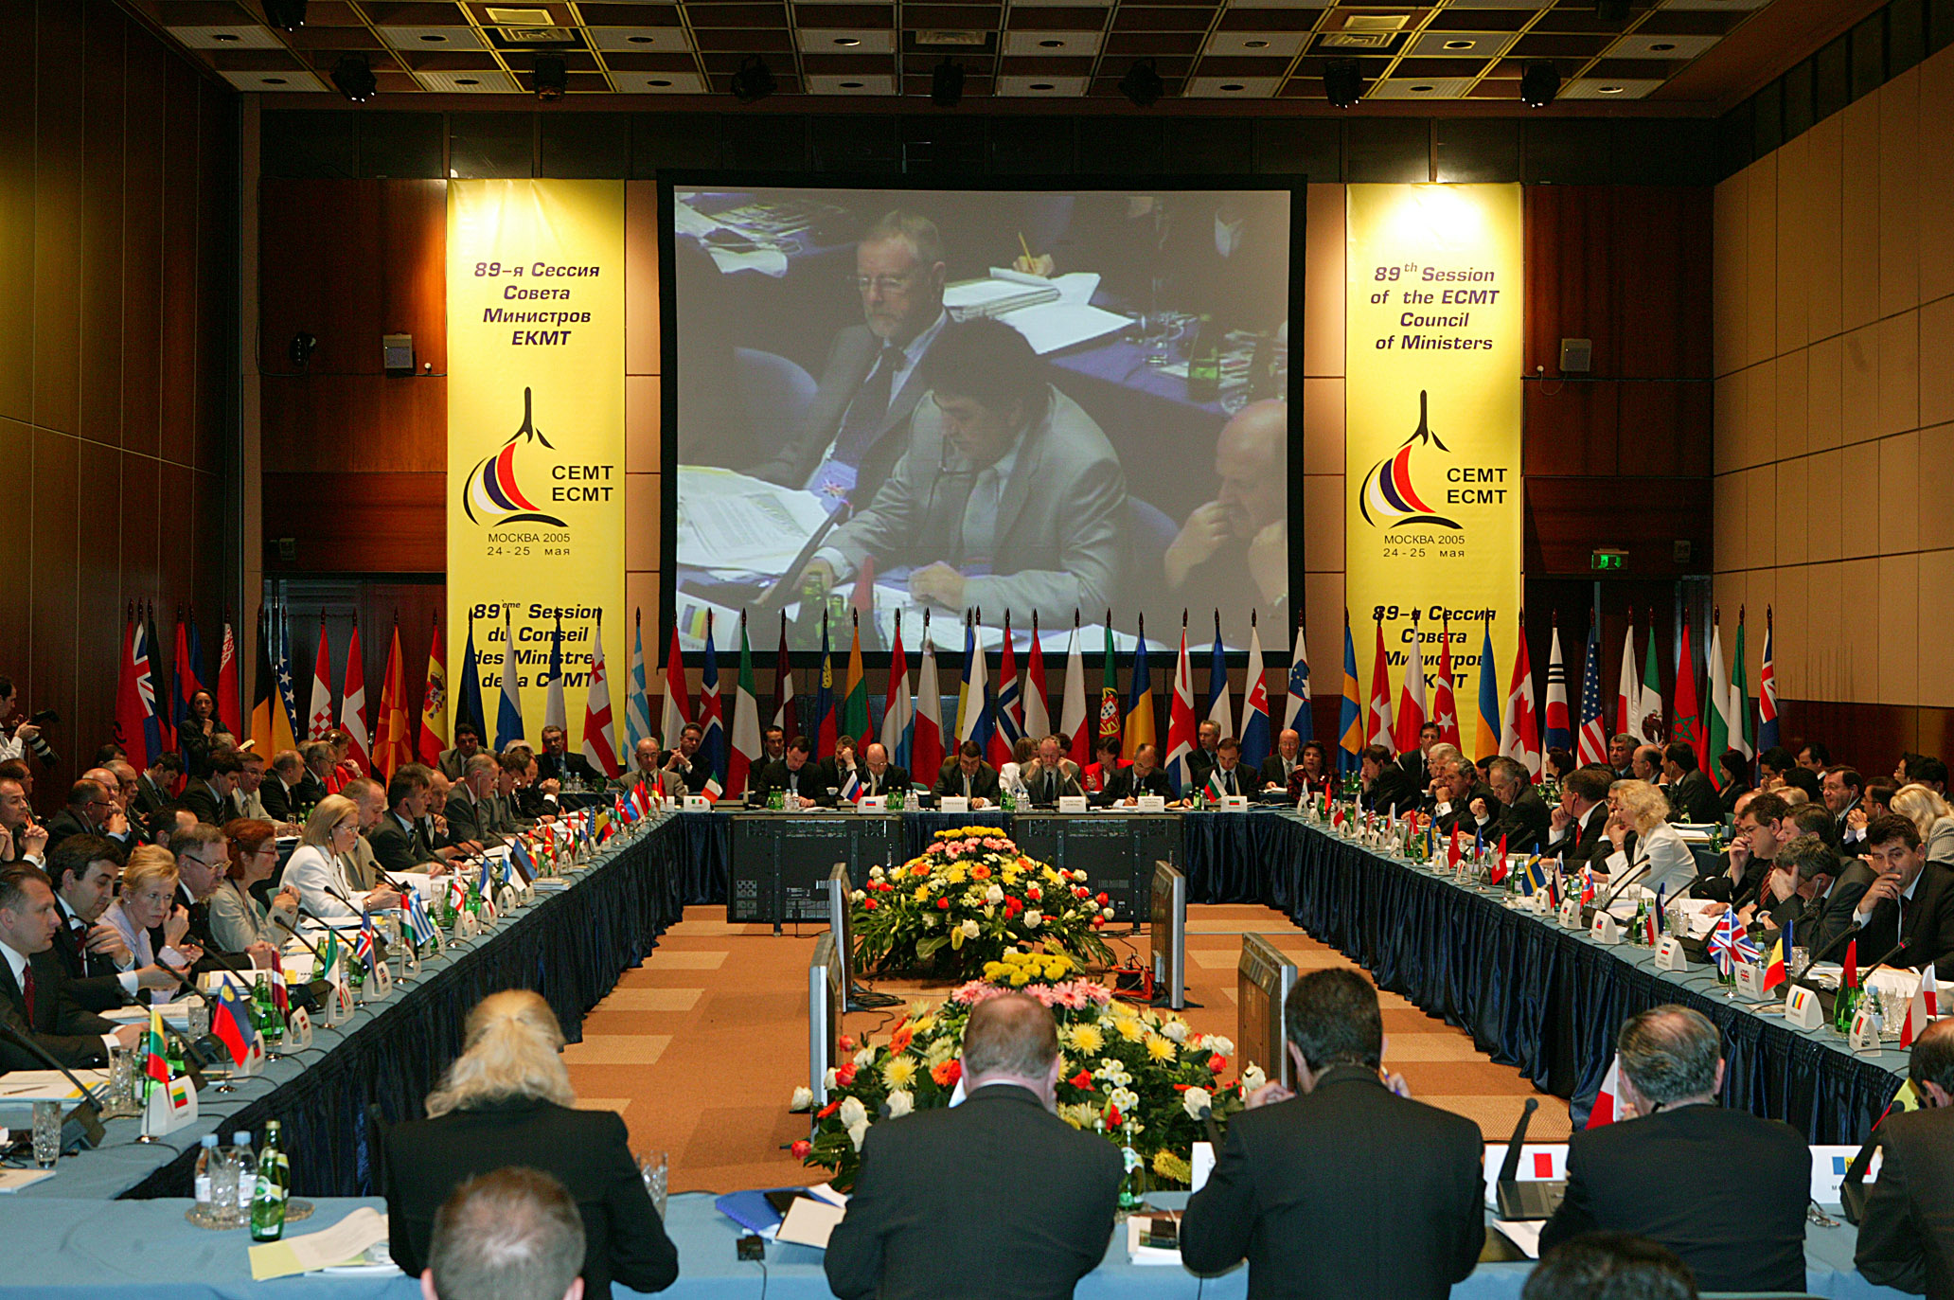
Европейская конференция министров транспорта (EKMT) провела своё 89-е заседание Совета министров в Москве 24 и 25 мая 2005 года под председательством своего действующего председателя, министра транспорта Российской Федерации г-на Игоря ЛЕВИТИНА. Заседание было официально открыто председателем Совета Мини-стров Российской Федерации г-ном М.Е.ФРАДКОВЫМ и председателем торгово-промышленной палаты России г-ном Е.М. ПРИМАКОВЫМ.
К участникам было адресовано специальное обращение Президента Российской Федерации г-на В. ПУТИНА,
В заседании приняли участие тридцать шесть министров и государственных секретарей из европейских стран-членов и стран - ассоциированных членов других континентов.
Результатом дискуссий на Совете стало следующее.

1. Евроазиатские связи.
- Совет одобрил серию мероприятий, направленных на усиление единого подхода к созданию эффективных наземных транспортных связей между Европой и Азией, включая мероприятия по улучшению доступа с суши в морские порты, созданию адекватной транспортной инфраструктуры и устранению институциональных и регулятивных препятствий для осуществления эффективных транспортных услуг.
- Министры также приняли План действий для содействия развитию интермодального транспорта на европейско-азиатских линиях.
2. Автомобильный транспорт
- Совет дал руководящие указания по реализации реформы квот многосторонних разрешений ЕКМТ, которая должна вступить в силу с 1 января 2006 г. Среди основных положений реформы перераспределения квоты между странами-членами, введение категории автомобилей «евро 4 безопасный», и более жесткая система административных аспектов, в отношении контроля и санкций.
- Министры утвердили новое издание Руководства для государственных должностных лиц и перевозчиков по использованию квоты многосторонних разрешений ЕКМТ, которая содержит все положения, регламентирующие систему квот многосторонних разрешений ЕКМТ.
- Они также утвердили ряд рекомендаций по постепенной отмене дискриминационных налогов и сборов, которые еще применяются при международных перевозках грузов автомобильным транспортом.
- Совет принял к сведению доклад по Международным автомобильным грузовым перевозкам, в котором идет речь об условиях доступа на рынок и о будущем системы многосторонних разрешений.
3. Железнодорожный транспорт
- Совет принял ряд рекомендаций по реформе железнодорожного транспорта и сборам за использование инфраструктуры. Рекомендованные меры по определению сборов за использование железнодорожной инфраструктуры предназначены для содействия развитию железнодорожных грузовых перевозок посредством упрощения сборов вдоль международных коридоров и устранения перекрестного субсидирования пассажирских перевозок от грузовых перевозок.
- Совет также принял к сведению рекомендаций по регуляторной реформе железных дорог в Российской Федерации.
4. Будущее развитие ЕКМТ
- Совет утвердил Декларацию, целью которой является преобразование ЕКМТ в Международный министерский форум, который будет иметь более глобальное измерение и включать все виды транспорта.
- Министры ЕКМТ предложили не европейским странам – ассоциированным членам объединиться со странами-членами в исследовании путей укрепления сотрудничества между ними.
- Они приняли к сведению доклад, акцентирующий вопросы, которые одновременно затрагивают морской и наземный транспорт. Эти вопросы имеют важное значение для формирования будущей транспортной политики, и могут быть рассмотрены ЕКМТ в будущем, расширяя существующий фокус на транспортные вопросы чисто наземного характера
- Совету был представлен также предварительный доклад о деятельности Совместного ОЭСР/ЕКМТ центра транспортных исследований, который был создан 1 января 2004 г.
5. Интермодальные перевозки и логистика
- Совет министров утвердил ряд рекомендация по использованию «модельных» планов действий и договоров о партнерстве при интермодальных перевозках. Они создают согласованную основу для правительств и всех действующих лиц в этом секторе для сотрудничества между собой с целью улучшения услуг международного интермодального транспорта.
6. Новое бюро
В соответствии с положениями, регламентирующими работу Конференции, Совет министров избрал новое Бюро, члены которого приступят к исполнению своих обязанностей с 1 июля 2005 г. на период в 12 месяцев. Председателем Конференции на этот период избран министр транспорта Ирландии. Первым вице-председателем назначен министр транспорта и коммуникация Болгарии, а вторым вице-председателем стал министр транспорта Финляндии.

7. Следующее заседание
Следующее заседание Совета министров состоится в Дублине (Ирландия) 17 и 18 мая 2006 г.
Основные документы, утвержденные Советом:

- Рекомендации по созданию эффективны наземных (сухопутных) транспортных линий между Европой и Азией.
- План действий для развития интермодального транспорта на транспортных линиях Европа-Азия.
- Указание по реализации реформ системы квот с 1 января 2006 года.
- Пересмотренное Руководство, содержащее положения по системе квот многосторонних разрешений ЕКМТ.
- Рекомендации по постепенной отмене дискриминационных сборов, взимаемых на международные автомобильные перевозки.
- Рекомендации по реформе железнодорожного транспорта и сборам за использование инфраструктуры.
- Декларация по будущим направлениям деятельности ЕКМТ.
- «Модельные» планы действий и договоры о партнерстве для развития интермодального транспорта на панъевропейском уровне.

Доклады, рассмотренные Советом:
- Доклад о тенденциях в торговле между Европой и Азией и их последствиях для транспорта.
- Выводы Киевского семинара на тему «Интермодальный транспорт между Европой и Азией: возможности и проблемы».
- Доклад о международных перевозках грузов в Европе – доступ на рынок и будущее системы разрешений.
- Доклад о реформе железнодорожного транспорта и сборах за использование инфраструктуры.
- Обзор регулятивной реформы железных дорог в России.
- Доклад о будущих направлениях работы ЕКМТ.
- Доклад о работе Совместного (ОЭСР и ЕКМТ) транспортного научно-исследовательского центра.

